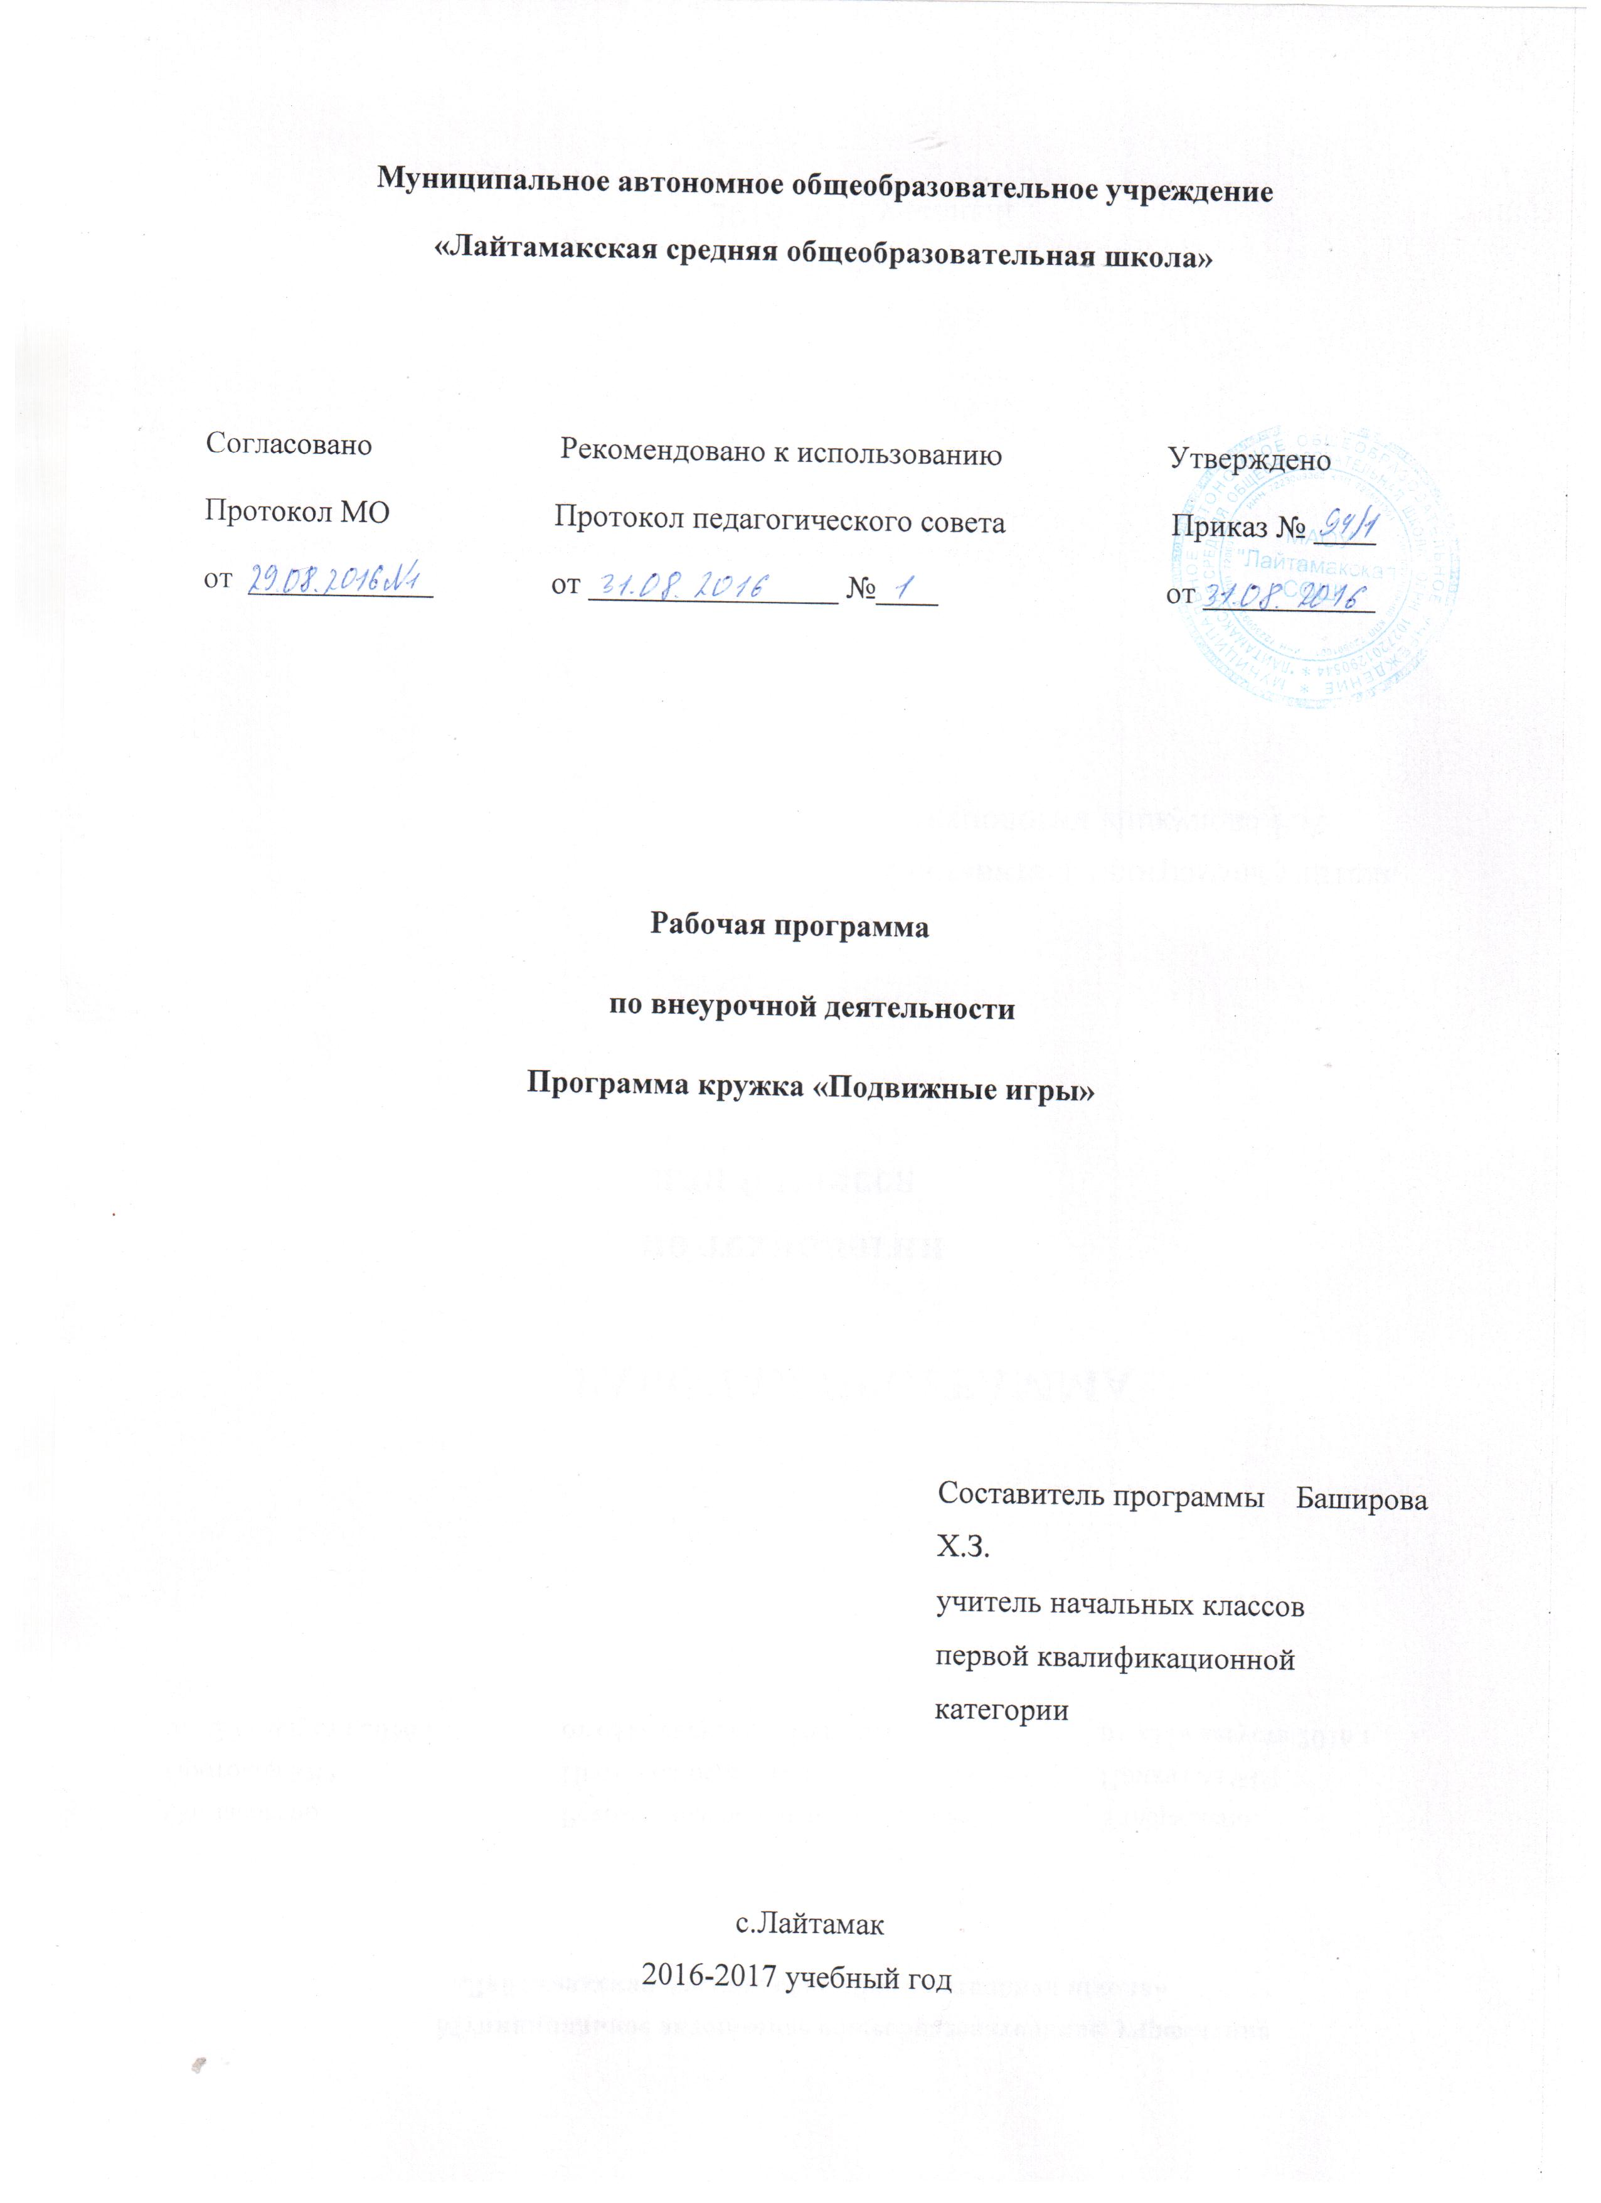

Подвижные игры
Программа внеурочной деятельности по спортивно-оздоровительному направлению

Программа внеурочной деятельности по спортивно-оздоровительному направлению разработана на основе следующих нормативно-правовых документов:
- Закон РФ «Об образовании» от 27 июля 2010 года № 215 - ФЗ;
- Федеральный государственный стандарт начального общего образования (далее ФГОС)
- Концепция духовно – нравственного развития и воспитания российских школьников (далее Концепция) 2009 г;
- Примерная программа воспитания и социализации обучающихся. Начальное общее образование. Проект 2009г;
- О повышении воспитательного потенциала общеобразовательного процесса в общеобразовательном учреждении (письмо Минобразования РФ от 2 апреля 2002 № 13-51-28\13.
- Методические рекомендации по развитию дополнительного образования детей в общеобразовательных учреждениях (Приложение к письму Минобразования РФ от 11 июня 2002 года №30-51 -433\16)
- учебного плана МАОУ «Лайтамакская средняя общеобразовательная школа» на 2016-2017 учебный год

Пояснительная записка
Безусловно, содержание обучения должно максимально предусматривать физическое, трудовое, нравственное, эмоциональное и эстетическое воспитание учащихся начальных классов. Первое место в решении проблемы обучения шестилетних школьников, несмотря на свою обособленность по отношению к другим дисциплинам учебного плана, занимает физическая культура.
Эта программа способствует укреплению здоровья, формированию двигательного опыта воспитания здорового образа жизни через занятия физическими упражнениями и активности, самостоятельности в двигательной активности, в частности, игры. В основу программы для учащихся 1-4-го класса положены программа физического воспитания для учащихся средней школы и программа для школьников, а также программа физического воспитания с игровой направленностью.
На современном этапе общественного развития главное значение имеет формирование физически здоровой, социально активной, развитой личности. Основы становления полноценной личности закладываются с самого раннего детства при современных усилиях школы и семьи.
Поскольку у педагогов и психологов в последние годы вызывают опасения материалы, свидетельствующие о неблагополучии физического и психического здоровья школьников, основная задача обучения детей состоит в физическом и интеллектуальном развитии учащихся при таких условиях, когда обучение должно стать естественной формой выражения детской жизни.
Народные игры - исторически сложившееся общественное явление, самостоятельный вид деятельности, свойственный народностям и регионам. Игры очень многообразны: детские игры, настольные игры, хороводные игры для взрослых с народными песнями, прибаутками, плясками.
Игры издавна служили средством самопознания, здесь проявляли свои лучшие качества: доброту, благородство, взаимовыручку, самопожертвование ради других. После тяжелого трудового дня взрослые с удовольствием принимали участие в играх детей, обучая их, как надо развлекаться и отдыхать.

Характерная особенность подвижных игр - движения в содержании игры (бег, прыжки, метания, броски, передачи и ловля мяча, сопротивления и др.). Эти двигательные действия мотивированы сюжетом игры. Специальной физической подготовленности играющим не требуется, но хорошо физически развитые игроки получают определенное преимущество в ходе игры (так, в лапте хорошо ловящего мяч ставят в поле у линии кона, а хорошо бьющего выбирают капитаном и дают дополнительный удар по мячу).
Русские народные игры, танцы, развлечения наиболее привлекательны и доступны для освоения младшими школьниками, так как соответствуют психологическим особенностям детей этого возраста: обладают эмоциональной насыщенностью и способны активизировать интеллектуальную сферу ребенка как личности. Таким образом, подвижные игры представляют собой сознательную инициативную деятельность, направленную на достижение условной цели, установленной правилами игры, которая складывается на основе русских национальных традиций и учитывает культурные, социальные и духовные ценности русского народа в физкультурном аспекте деятельности.
Цель:
- воспитание национального самосознания в области образования на основе возрождения традиционной и развития современной игровой культуры, духовное совершенствование физически здоровой личности учащегося начальной школы, расширение его историко-культурного кругозора.

Задачи:
Достижение цели обеспечивается решением следующих основных задач:
Обучающие:
- приобретение знаний о народных играх, о традициях, истории и культуре народа;
- обучение разнообразным правилам народных игр и других физических упражнений игровой направленности;
- прививать необходимые теоретические знания в области физической культуры, спорта, гигиены.
Развивающие:
- Развитие физических качеств: силы, быстроты, выносливости, ловкости;
- Гармоническое развитие функциональных систем организма ребёнка, повышение жизненного тонуса;
- Повышение физической и умственной работоспособности школьника.
Воспитывающие:
- формировать потребность к систематическим занятиям физическими упражнениями, ответственности за свое здоровье;
- привить учащимся интерес и любовь к занятиям различным видам спортивной и игровой деятельности;
- воспитание культуры общения со сверстниками и сотрудничества в условиях учебной, игровой и соревновательной деятельности.

Особенности программы.
Предлагаемая учебная программа знакомит учащихся с народными играми, игровыми ситуациями, в которых отражаются национальный аспект, истоки самобытности культуры народа. Процесс формирования первичных умений и навыков неразрывно связан с задачей развития умственных и физических способностей, ведь детские подвижные игры несут огромную, и может быть самую важную роль в физическом развитии ребенка.
Содержание программы предполагает занятия 1 раз в неделю по 40 минут , всего 34 занятия в год.
Основу учебного материала составляют игры, сходные по определённым признакам:
- по видовому отражению национальной культуры (отражается отношение к окружающей природе, быт русского народа, игры русских детей, вечная борьба добра против зла);
- по интенсивности используемых в игре движений (игры бывают малой, средней и высокой интенсивности);
- по содержанию и сложности построения игры (простые, переходящие, командные);
- по способу проведения (с водящим, без водящего, с предметами, без предметов, ролевые, сюжетные);
- по физическим качествам, преимущественно проявленным в игре (игры, преимущественно способствующие воспитанию силы, выносливости, ловкости, быстроты, гибкости);
- по отношению к структуре занятий (для подготовительной, основной, заключительной частей занятий).
Данная классификация предназначена для того, чтобы облегчить планирование занятий с младшими школьниками и наглядно обозначить соответствие народных игр разделу программы.
Прогнозируемые результаты применения программы направлены:
- на формирование первичных общеучебных умений и навыков у учащихся. Игры развивают ловкость, гибкость, силу, моторику рук, воображение, функции зрения, тренируют реакцию и координацию движений, воспитывают навыки общения, в них познаются этические нормы и законы физики. Они разнообразны, развлекательны и эмоциональны.
Помимо того, народные игры имеют огромное значение для духовно-нравственного, эстетического, семейного воспитания так, как знакомят с национальными игровыми традициями и культурой.
- введение детей в предметную область физической культуры. Овладение детьми способом игровой деятельности позволит им применять умения и навыки и в другие периоды жизни в зависимости от меняющихся обстоятельств. Обучение должно быть ориентировано на зону ближайшего развития, то есть на опережающее актуальное состояние способностей ребенка, но не ограничивающее развитие других способностей (содействуя развитию силы, мы в тоже время угнетающе действуем на развитие гибкости и т.д.).

Содержание программы
1.Общие подвижные символические игры.
«Бабки», «Борющаяся цепь», «Редька», «Без соли соль», «Серый волк», «Платок», «Пирожок».
2.Игры для формирования правильной осанки.
«Бои на бревне», «Ванька-встанька», «Лошадки».
3. Игры со скакалками.
«Найди жгут», «Скакалочка», «Люлька», «Удочка».
4.Игры с бегом.
«Дорожки»,«Караси и щука», «Змейка», «Пятнашки обыкновенные», «Салка», «Городок- бегунок».
5. Игры с прыжками.
«Кто дальше», «Перетягивание прыжками», «Попрыгунчики», «Воробушки и кот», «Болото».
6. Игры с метанием, передачей и ловлей мяча.
«Охотники и утки», «Сильный бросок», «Мячик кверху», «Свечки», «Лови мяч», «Колодка», «Зевака».
7. Игры лазанием и перелезанием.
«Распутай верёвочку», «Защита укрепления», «Кошки - мышки», «Цепи кованы».
8.Игры для развития внимания.
«Волк и овцы», «Жмурки», «Ловишка», «Заря», «Корзинки».
9.Общеразвивающие игры.
«Ворота», «Встречный бой», «Во поле берёза», «Вытолкни за круг», «Казаки и разбойники», «Перетягивание каната», «Камешек».
10. Игры с разными предметами.
«Домики», «Городки», «Лапта», «Единоборство», «Бирюльки».
11.Игры с камешками, шариками и палками.
«Двенадцать палочек», «Достань камешек», «Коршун», «Кольцо», «Рулетка».
12.Хороводные игры.
«Ясное золото», «Плетень», «Просо сеяли», «Жених ищет невесту», «Луг - лужочек», «Заинька», «Ручеёк».
13.Игры в помещении.
«Дедушка – рожок», «Море волнуется», «Игровая», «Коза», «Колечко», «Все в кружок», «Слепой козёл».
14.Игры в фанты.
«Работа и забава», «Птичник», «Тяни - пускай», «Голуби».
15.Игры- шутки.
«Кольцо», «Чур», «Орехи», «Барабанщик», «Черепаха».
16. Сюжетные игры.
«Два Мороза», «Гуси-Лебеди», «Волк во рву», «У медведя во бору», «Зайцы в огороде», «Кошки-мышки», «Пчёлки и ласточки».
17.Загадки, шарады, каламбуры.
«Да и нет», «Отвечай, не говоря!», «Царёк», «Обмен именами», «Чепуха», «Мимика», «Почему и потому», «Отгадай слово», «Искатель цветов».
18. Старинные игры
19. Русские народные игры.
20.Дагестанские народные игры.
21. Чечено-ингушские народные игры.

22. Украинские и белорусские народные игры.

23. Грузинские и армянские народные игры.

24.Праздник «Мир русских народных игр».
Игры к различным народным праздникам: «Проводы берёзы», «Бой крашенками», «Шапочники», «Коробейники», «Сказочница», Гусиное перо», «Подвижки льда».
Ожидаемые результаты:
К концу первого года обучения дети
должны иметь представление:
об историческом наследии русского народа и русских народных игр;
о традициях русских народных праздников;
о культуре общения со сверстниками в условиях игровой и соревновательной деятельности;
должны знать:
историю возникновения русских народных игр;
правила проведения игр, эстафет и праздников;
основные факторы, влияющие на здоровье человека;
основы правильного питания;
правила поведения во время игры.
должны уметь:
выполнять упражнения в игровой ситуации (равновесие, силовые упражнения, гибкость);
проявить смекалку и находчивость, быстроту и хорошую координацию;
владеть мячом, скакалкой, обручем и другим спортивным инвентарём;
применять игровые навыки в жизненных ситуациях.

Учебно-тематический план
Содержание программы.
Тема №1.Игра – что это? 3 часа
Тема №2. Спортивные игры 12 часов
Тема № 3 . Народные игры 18 часов

Тематическое планирование.
№ | Тема раздела | Тема занятия | Кол. часов | Форма проведения | Дата проведения
1. | Игра – что это? | Вас приглашает страна Игр. Какие бывают игры. | 1 | Беседа, общие подвижные символические игры.
2. | Игра – что это? | Правила игры. Обязательны ли они для всех? | 1 | Беседа, игры
3. |  | Игры для формирования правильной осанки. | 1 | Игра
4. | Спортивные игры | Игры со скакалками. | 1 | Игра
5. | Спортивные игры | Игры с бегом. | 1 | Игра
6. | Спортивные игры | Игры с прыжками. | 1 | Игра
7. | Спортивные игры | Игры с метанием, передачей и ловлей мяча. | 1 | Игра
8. | Спортивные игры | Игры с метанием, передачей и ловлей мяча. | 1 | Игра
9. | Спортивные игры | Игры лазанием и перелезанием. | 1 | Игра
10. | Спортивные игры | Игры для развития внимания. | 1 | Игра
11. | Спортивные игры | Общеразвивающие игры. | 1 | Игра
12. | Спортивные игры | Игры с разными предметами. | 1 | Игра
13. | Спортивные игры | Игры с разными предметами. | 1 | Игра
14. | Спортивные игры | Игры с камешками, шариками и палками. | 1 | Игра
15. | Спортивные игры | Игровая программа «Мой веселый, звонкий мяч» | 1 | физкультурный праздник.
16. | Народные игры | Хороводные игры. | 1 | игра
17. | Народные игры | Игры в помещении | 1 | Игра
18. | Народные игры | Игры в фанты | 1 | Игра
19. | Народные игры | Сюжетные игры. | 1 | Игра
20. | Народные игры | Старинные игры | 1 | Игра
21. | Народные игры | «Спортивные почемучки» | 1 | викторина, посвященная спорту
22. | Народные игры | Русские народные игры. | 1 | игра
23. | Народные игры | Русские народные игры. | 1 | Игра
24. | Народные игры | Русские народные игры. | 1 | Игра
25. | Народные игры | Дагестанские народные игры. | 1 | Игра
26. | Народные игры | Дагестанские народные игры. | 1 | Игра
27. | Народные игры | Чечено-ингушские народные игры. | 1 | Игра
28. | Народные игры | Чечено-ингушские народные игры. | 1 | Игра
29. | Народные игры | Украинские и белорусские народные игры. | 1 | Игра
30. | Народные игры | Украинские и белорусские народные игры. | 1 | Игра
31. | Народные игры | Грузинские и армянские народные игры. | 1 | Игра
32. | Народные игры | Грузинские и армянские народные игры. | 1 | Игра
33. | Народные игры | Праздник «Мир русских народных игр». | 1 | Игра

